TỔ CHỨC TRÒ CHƠI HỌC TẬP TRONG GIỜ HỌC TIẾNG VIỆT LỚP 1 THÍCH ỨNG VỚI GIAI ĐOẠN DẠY HỌC TRỰC TUYẾN – TRƯỜNG TIỂU HỌC NGỌC LÂM – QUẬN LONG BIÊN

I. ĐẶT VẤN ĐỀ
Giúp trẻ học Tiếng Việt thông qua các trò chơi là một trong những hướng đổi mới phương pháp dạy Tiếng Việt ở Tiểu học. Để góp phần đổi mới chương trình và sách giáo khoa mới đáp ứng yêu cầu đổi mới giáo dục hiện nay, người giáo viên phải biết sáng tạo để kích thích học sinh có hứng thú học môn Tiếng Việt. Các em không những “học mà chơi”, qua "chơi mà học", trò chơi còn giúp các em không chỉ lĩnh hội tri thức mà còn củng cố, khắc sâu một cách vững chắc những tri thức đó.
Tổ chức trò chơi trong giờ học Tiếng Việt thích ứng với giai đoạn dạy học trực tuyến giúp việc dạy học thuận lợi, thúc đẩy thái độ học tập tích cực của học sinh. Giúp cho học sinh hứng thú học tập, tự củng cố và chủ động tiếp nhận kiến thức. Tạo môi trường không khí lớp học sinh động, thoải mái, phù hợp với tâm lý của trẻ “Vừa học vừa chơi” phát huy được tính tích cực, tự giác, chủ động và sáng tạo của các em. Tạo sự gắn bó thân thiện giữa các em học sinh với nhau, giữa giáo viên và học sinh.
Với học sinh các lớp Một, khi tìm hiểu thực tế dạy học môn Tiếng Việt, tôi thấy cần phải có biện pháp dạy học phù hợp giúp học sinh tự động tiếp thu kiến thức và ghi nhớ một cách khoa học. Vì vậy để giúp học sinh học sinh phát triển năng lực ngôn ngữ, tôi mạnh dạn chọn đề tài "Tổ chức trò chơi học tập trong giờ học Tiếng Việt lớp 1 thích ứng với giai đoạn dạy học trực tuyến " để giúp các em hứng thú thích học môn Tiếng Việt hơn.
II. GIẢI QUYẾT VẤN ĐỀ
1. Cơ sở lý luận
1.1. Căn cứ vào nhiệm vụ năm học 2021-2022
Theo công văn số 3663/BGDĐT-GDTH về việc hướng dẫn thực hiện nhiệm vụ giáo dục tiểu học năm học 2021-2022. Đối với học sinh lớp 1, lựa chọn những nội dung cần thiết và chủ động liên hệ, hướng dẫn cha mẹ học sinh phối hợp tổ chức các hoạt động giáo dục phù hợp với điều kiện địa phương, nhà trường, gia đình, nhằm chuẩn bị cho học sinh sẵn sàng tâm thế vào học lớp 1. Tổ chức dạy học trực tuyến với hình thức linh hoạt, phù hợp với tâm lý lứa tuổi đối với học sinh lớp 1. Thời điểm tổ chức học trong ngày và trong tuần cần phù hợp với tâm sinh lý lứa tuổi học sinh, không gây áp lực cho các em. Ưu tiên dạy học môn Tiếng Việt, khi dạy học trực tuyến, để đảm bảo giúp học sinh hình thành kỹ năng đọc, viết, nói, nghe. Đa dạng hóa các hình thức tổ chức dạy học để khắc phục, ứng phó với tác động của dịch Covid-19. Chủ động có các phương án, kịch bản cụ thể để tổ chức dạy học phù hợp với tình hình dịch bệnh và khả năng đáp ứng của cơ sở giáo dục cũng như điều kiện thực tế của người học.
1.2. Căn cứ vào mục tiêu của môn Tiếng Việt lớp 1
Công văn số 3969/BGDĐT-GDTH ngày 10 tháng 9 năm 2021 của Bộ trưởng Bộ GDĐT:
 |  | Chương trình môn học | Hướng dẫn thực hiện nội dung dạy học
TT |  |  | Hướng dẫn thực hiện nội dung dạy học
TT | Chủ đề/ |  | Hướng dẫn thực hiện nội dung dạy học
TT | Chủ đề/ | Yêu cầu cần đạt | trong điều kiện ứng phó với dịch Covid-19
 | Mạch nội dung | Yêu cầu cần đạt | trong điều kiện ứng phó với dịch Covid-19
1 | ĐỌC
 | Kĩ thuật đọc | Nhận biết được bìa sách và tên sách | GV tích hợp vào hoạt động giới thiệu các bài học.
2 | VIẾT
 | Kĩ thuật viết | Viết đúng chữ viết thường, chữ số (từ 0 đến 9) | GV hướng dẫn kĩ quy trình viết chữ với các hình thức đa dạng, phong phú để HS ghi nhớ cách viết, phối hợp với phụ huynh HS để hỗ trợ HS luyện viết.
 |  | Biết viết chữ hoa | GV hướng dẫn HS tô chữ hoa, phối hợp với phụ huynh HS để hỗ trợ HS tô chữ hoa.
 |  | Viết đúng chính tả đoạn thơ, đoạn văn có độ dài khoảng 30 – 35 chữ theo các hình thức nhìn - viết (tập chép), nghe - viết. | Đối với loại bài chính tả nghe - viết, GV có thể phối hợp với phụ huynh HS để hỗ trợ HS luyện viết chính tả.
3 | NÓI VÀ NGHE
 | Nói | - Nói rõ ràng, thành câu. Biết nhìn và người nghe khi nói.  - Đặt được câu hỏi đơn giản và trả lời đúng vào nội dung câu hỏi | GV tích hợp rèn luyện cho HS thông qua các hoạt động học tập để dành thời gian cho việc luyện tập kĩ năng đọc, viết.
 |  | - Nói và đáp lại được lời chào hỏi, xin phép, cảm ơn, xin lỗi phù hợp với đối tượng người nghe.
 | Nghe | – Có thói quen và thái độ chú ý nghe người khác nói (nhìn vào người nói, có tư thế nghe phù hợp). Đặt một vài câu hỏi đ ể hỏi lại những điều chưa rõ. | GV tích hợp rèn luyện cho HS thông qua các hoạt động học tập để dành thời gian cho việc luyện tập kĩ năng đọc, viết.
 |  | – Nghe hiểu các thông báo, hướng dẫn, yêu cầu, nội quy trong lớp học
 | Nói nghe tương tác | – Biết đưa tay xin phát bi ểu, chờ đến lượt được phát biểu.  – Biết trao đổi trong nhóm để chia sẻ những ý nghĩ và thông tin đơn giản. | GV tích hợp rèn luyện cho HS thông qua các hoạt động học tập để dành thời gian cho việc luyện tập kĩ năng đọc, viết.
1.3. Căn cứ vào đặc điểm tâm lý, sinh lý của học sinh lớp 1
- Về tri giác của học sinh tiểu học mang tính đại thể, ít đi vào chi tiết và mang tính không ổn định: ở đầu tuổi tiểu học tri giác thường gắn với hành động trực quan, đến cuối tuổi tiểu học tri giác bắt đầu mang tính xúc cảm, trẻ thích quan sát các sự vật hiện tượng có màu sắc sặc sỡ, hấp hẫn, tri giác của trẻ đã mang tính mục đích, có phương hướng rõ ràng
- Về tư duy còn mang đậm màu sắc xúc cảm và chiếm ưu thế ở tư duy trực quan hành động.
- Về ngôn ngữ hầu hết học sinh tiểu học có ngôn ngữ nói chưa thành thạo, rõ ràng về về mặt ngữ pháp, chính tả và ngữ âm đặc biệt là học sinh lớp 1.
1.4 Những vấn đề chung về tổ trò chơi trong giờ học Tiếng Việt thích ứng với giai đoạn dạy học trực tuyến
1.4.1 Quan điểm về trò chơi học tập, trò chơi trong giờ học Tiếng Việt
Việc lựa chọn các trò chơi học tập trong môn Tiếng Việt phải đáp ứng những yêu cầu của mục đích dạy học. Các trò chơi phải đặt ra cho học sinh các nhiệm vụ học tập tương ứng với nội dung dạy học. Mỗi trò chơi cần có một vị trí và đóng góp cụ thể trong tiến trình thực hiện mục đích dạy học. Vì vậy, để đáp ứng yêu cầu dạy học bộ môn Tiếng Việt, hệ thống các trò chơi phải được lựa chọn sao cho đa dạng về chủ đề, cách tổ chức trò chơi. Dựa vào hình thức, cách chơi và luật chơi của trò chơi có thể thay thế các trò chơi một cách linh hoạt (thay âm, thay vần, thay tiếng…) từ sự thay thế linh hoạt tạo cho giáo viên có cơ hội tổ chức trò chơi phù hợp với đối tượng học sinh của mình đặc biệt trong giai đoạn dạy học trực tuyến.
1.4.2 Tác dụng của trò chơi trong giờ học Tiếng Việt
- Trò chơi học tập tiếng Việt kích thích hứng thú nhận thức
- Trò chơi học tập tiếng Việt là một trong những phương tiện hình thành các năng lực trí tuệ
- Trò chơi học tập tiếng Việt ảnh hưởng tích cực đến sự phát triển ngôn ngữ và trí tưởng tượng
- Trò chơi học tập tiếng Việt thực hiện chức năng hoạt động luyện tập thực hành
- Trò chơi học tập tiếng Việt giúp hình thành đức tính trung thực, có kỉ luật, tính độc lập, tự chủ, có ý thức cao
1.4.3 Những phản ứng tâm lí của học sinh khi tham gia trò chơi học tập
Học sinh thích thú, tích cực, tự giác, chủ động và sáng tạo. Bộc lộ được ưu, nhược điểm của từng học sinh khi tham gia trò chơi học tập.
2. Thực trạng vấn đề
2.1. Trường Tiểu học Ngọc Lâm thực hiện dạy học trong điều kiện ứng phó với dịch Covid-19
Nhà trường luôn chủ động, linh hoạt trong việc thực hiện dạy – học để tạo điều kiện tốt nhất cho GV, HS, PHHS khi dạy và học trực tuyến.
Số lượng HS tham gia học trực tuyến đến 99%, 1% là số HS xin học tại quê do ảnh hưởng của dịch bệnh.
2.2. Thực trạng việc dạy học môn Tiếng Việt theo chương trình sách giáo khoa mới ở trường Tiểu học Ngọc Lâm
Năm học 2021 – 2022 lại là một năm học đầy thách thức với ngành giáo dục, đặc biệt với học sinh lớp 1; do tình dịch bệnh Covid-19 nên HS trước khi vào lớp 1 ở nhà khá dài, các em hầu như không được học chương trình mầm non cho trẻ 5 tuổi, không được học nhận biết các mặt chữ, hướng dẫn các hoạt động làm quen học tập và chuẩn bị tâm lý, tinh thần cho các em trước khi vào lớp 1 (trong chương trình mầm non có nội dung này).
Đến nay, học sinh vẫn thực hiện học trực truyến tại nhà; với các em việc học trực tuyến là cần thiết để duy trì tiến độ học tập. Dù đã rất cố gắng, nhưng những bất cập trong dạy và học trực tuyến không thể ngày một ngày hai khắc phục được. Đặc biệt với các em học sinh lớp 1 thực sự rất khó khăn; trong đó với môn Tiếng Việt:
* Cụ thể
- Đọc : Thực tiễn cho thấy học sinh lớp Một thuộc tương đối nhanh bài vừa học nhưng chỉ là học vẹt.
- Viết: Đối với học sinh viết đúng chính tả Tiếng Việt là một việc làm khó. Bởi Tiếng Việt của chúng ta có nhiều quy tắc viết. Bên cạnh hiện tượng có nhiều cách viết cho một âm tiết thì việc phát âm theo tiếng địa phương cũng gây trở ngại rất lớn cho việc học viết chính tả.
- Mở rộng vốn từ: Hiểu nghĩa của từ cũng là một mục tiêu cần đạt khi dạy Tiếng Việt lớp Một. Mặc dù mục tiêu này không đặt nặng nhưng chỉ cần giáo viên có một chút tìm tòi thì học sinh sẽ có cơ hội mở rộng sự hiểu biết và ham thích học tập. Thiết nghĩ đây cũng là việc giáo viên nên làm. Trong thực tế, ở mỗi tiết học tôi thường đưa ra một câu đố (thường là câu đố dân gian) để kích thích trí tò mò,ham tìm hiểu của học sinh.
=> Tóm lại, để đạt được mục tiêu giáo dục đã định đặc biệt trong giai đoạn dạy học trực tuyến, tôi đã đưa ra những trò chơi học tập phù hợp, nhằm giúp học sinh tự động tiếp thu kiến thức và ghi nhớ một cách khoa học; đặc biệt giúp các em phát triển năng lực ngôn ngữ một cách toàn diện.
2.3. Thực trạng việc tổ chức trò chơi trong giờ học Tiếng Việt cho học sinh lớp 1 ở trường Tiểu học Ngọc Lâm
Các em vừa bước vào đầu cấp, một số học sinh chưa qua lớp mẫu giáo, lứa tuổi còn quen với việc tự do vui chơi, chưa đi vào nề nếp học tập một cách có ý thức, nên việc tổ chức trò chơi cần linh hoạt trong quá trình học.
Khi tổ chức trò chơi, một số em còn lúng túng về cách chơi, nhưng sau khi được chơi thử 1 hoặc 2 lần các em đã tự tin hơn khi tham gia trò chơi.
Một số học sinh còn thụ động khi tham tham gia trò chơi.
Phần lớn các em học sinh đều rất thích thú, vui vẻ khi được tham gia các trò chơi.
- Thông qua các trò chơi trong giờ học Tiếng Việt; đã phát huy được tính tích cực, tự giác, chủ động và sáng tạo của các em. Đặc biệt tạo môi trường không khí lớp học sinh động, thoải mái, vui tươi; giúp các em phát triển toàn diện về phẩm chất, năng lực.
3. Các biện pháp đã tiến hành
3.1. Biện pháp 1: Xây dựng trò chơi trong giờ học Tiếng Việt thích ứng với giai đoạn dạy học trực tuyến
Bước 1: Chuẩn bị trò chơi
- Nghiên cứu tài liệu.
- Nghiên cứu thực tế lớp học: số HS học trực tuyến bằng điện thoại, máy tính,...
Bước 2 : Lựa chọn trò chơi:
- Việc lựa chọn các trò chơi học tập phải đáp ứng những yêu cầu của mục đích dạy học môn Tiếng Việt. Các trò chơi phải đặt ra cho học sinh các nhiệm vụ học tập tương ứng với nội dung dạy học. Mỗi trò chơi cần có một vị trí đóng góp cụ thể trong tiến trình thực hiện mục đích dạy học.
Bước 3: Xây dựng và thiết kế trò chơi
- Thiết kế trò chơi học tập thường qua các bước như sau:
+ Mục đích: Nêu rõ mục đích của trò chơi nhằm ôn luyện, củng cố kiến thức, kỹ năng nào?
+ Đồ dùng phục vụ trò chơi
+ Nêu luật chơi
+ Số người tham gia
+ Nêu cách chơi, cách tính điểm
+ Thời gian chơi
3.2. Biện pháp 2: Tổ chức trò chơi trong giờ học Tiếng Việt thích ứng với giai đoạn dạy học trực tuyến
A. Hoạt động mở đầu, khám phá kiến thức: Xây dựng trò chơi với mục tiêu kích thích sự tò mò, gây hứng thú với HS, giúp HS thấy bài học sẽ thật thú vị hoặc giúp HS ôn lại bài cũ.
VD1: Khi dạy Bài 24: ua - ưa; đưa trò chơi “Ong non chăm chỉ” vào hoạt động mở đầu.
Mục tiêu:
Luyện kỹ năng tìm tiếng, từ chứa âm đã học.
Rèn luyện sự nhanh nhạy, tự tin, năng lực ngôn ngữ.
Chuẩn bị:
Phần mềm trò chơi
Lưu ý: Giáo viên có thể chọn các câu hỏi khác nhau để thay thế cho phù hợp của từng bài.
Cách chơi:
- Cả lớp sẽ cùng tham gia chơi, HS tìm theo khả năng của mình.
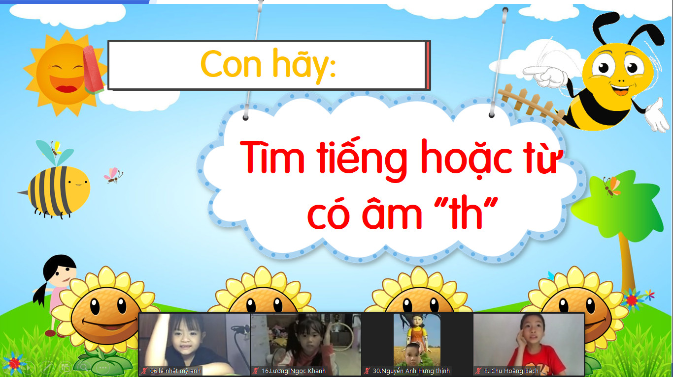

VD2: Khi dạy Bài 23: th - ia; đưa trò chơi “Sóc săn hạt dẻ” vào hoạt động khám phá kiến thức.
Mục tiêu:
Rèn luyện sự nhanh nhạy, tự tin, khả năng phán đoán, năng lực ngôn ngữ, kết hợp với vốn kiến thức của cá nhân.
Chuẩn bị:
Phần mềm trò chơi
Lưu ý: Giáo viên có thể chọn các câu đố khác nhau để thay thế cho phù hợp với từng bài.
Cách chơi:
- Cả lớp sẽ cùng tham gia chơi, HS trả lời theo khả năng của mình.
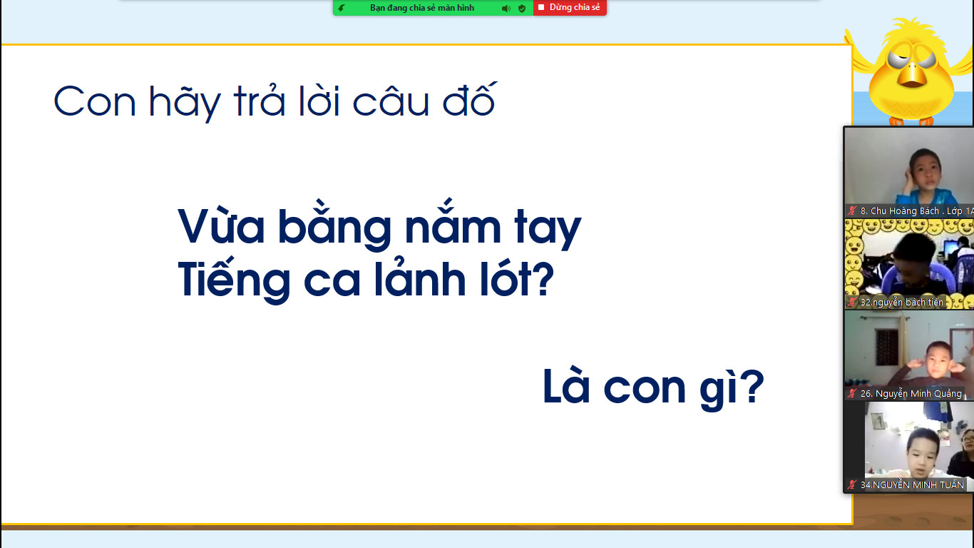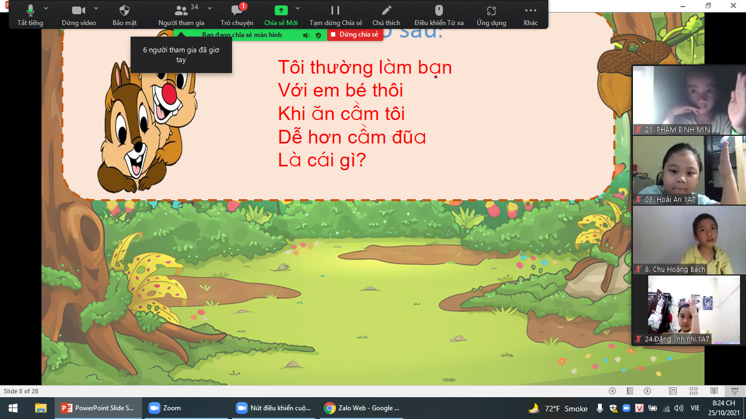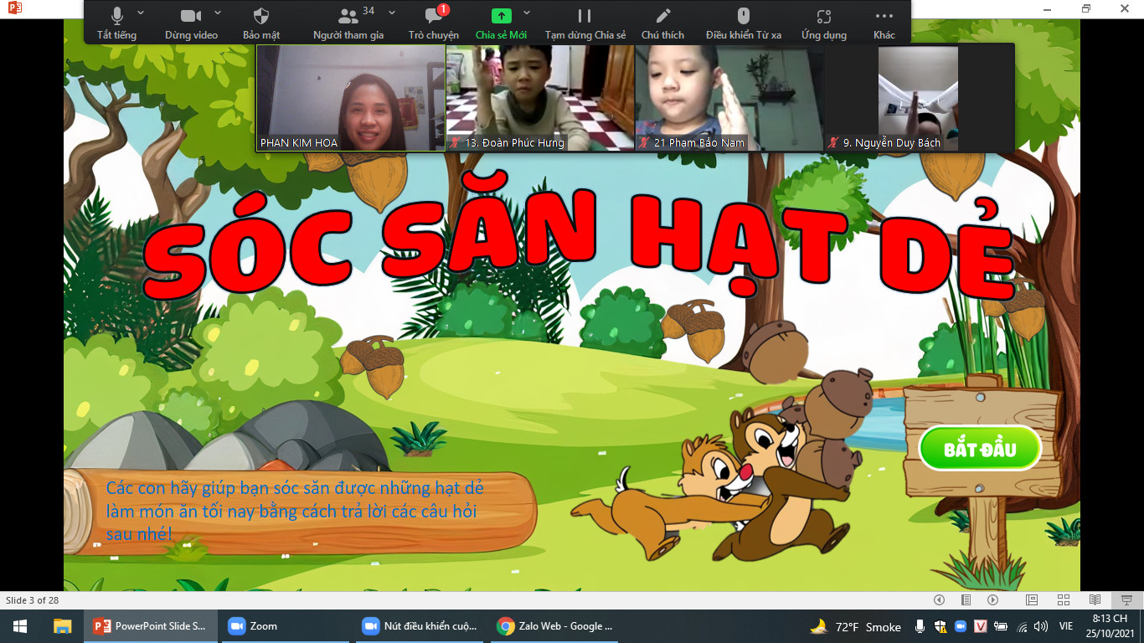

B. Hoạt động luyện tập, thực hành: Xây dựng trò chơi với mục tiêu giúp HS củng cố, khắc sâu kiến thức.
VD1: Khi dạy Bài 32: on – ôn – ơn; đưa trò chơi “Đuổi hình bắt chữ” vào hoạt động luyện tập, thực hành.
Mục tiêu:
Rèn luyện sự nhanh nhạy, tự tin, khả năng phán đoán, năng lực ngôn ngữ, kết hợp với vốn kiến thức của cá nhân.
Chuẩn bị:
Phần mềm trò chơi
Lưu ý: Giáo viên có thể chọn các hình ảnh khác nhau để thay thế cho phù hợp với từng bài.
Cách chơi: Cả lớp sẽ cùng tham gia chơi, HS trả lời theo khả năng của mình.
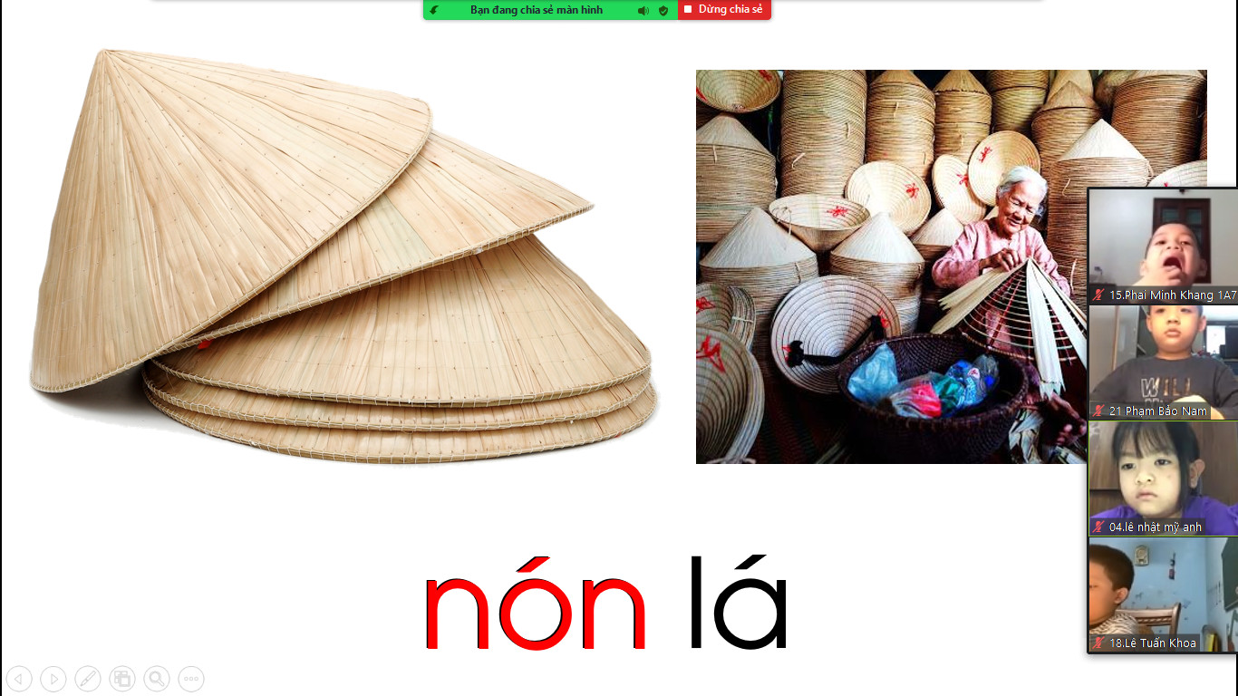

VD2: Khi dạy Bài 21: R r – S s; đưa trò chơi “Nhìn tranh – đoán chữ” vào hoạt động luyện tập, thực hành.
Mục tiêu:
Rèn luyện sự nhanh nhạy, tự tin, khả năng phán đoán, năng lực ngôn ngữ, kết hợp với vốn kiến thức của cá nhân.
Chuẩn bị:
Phần mềm trò chơi
Lưu ý: Giáo viên có thể chọn các hình ảnh khác nhau để thay thế cho phù hợp với từng bài.
Cách chơi:
Cả lớp sẽ cùng tham gia chơi, HS đọc bài theo khả năng của mình
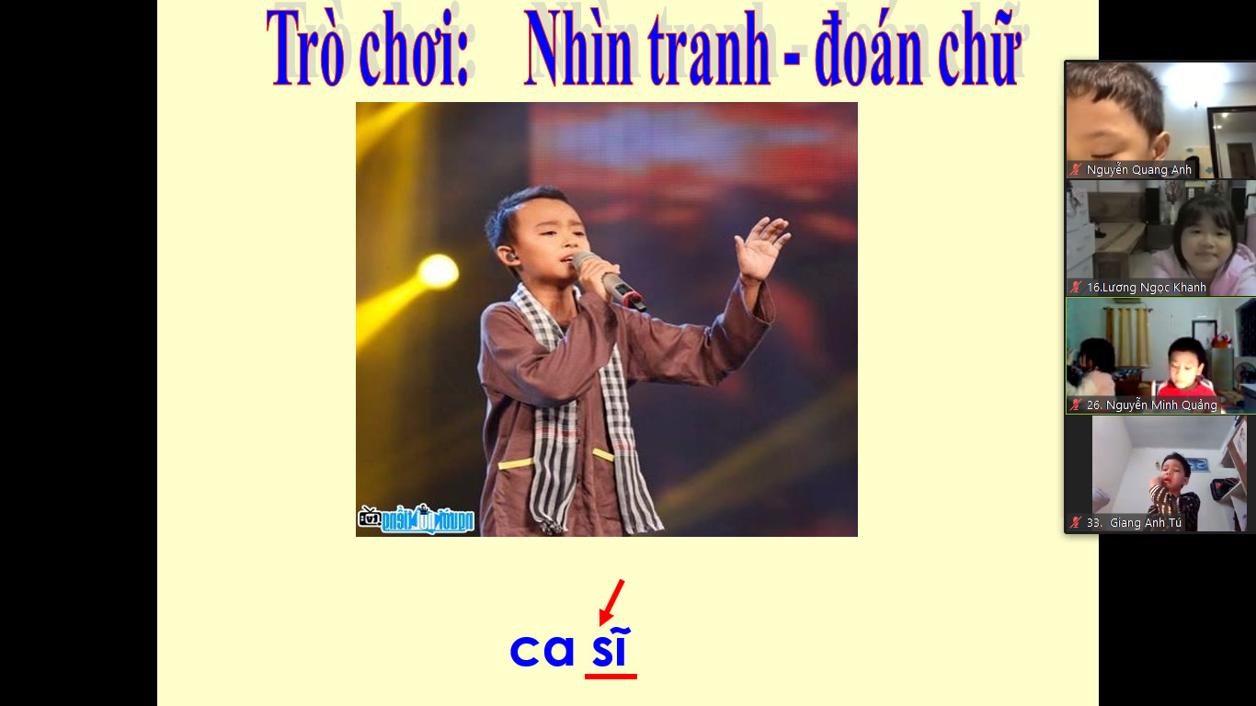

VD3: Khi dạy Bài 29: Luyện tập chính tả; đưa trò chơi “Cuộc tranh tài rừng xanh” vào hoạt động luyện tập, thực hành.
Mục tiêu:
Luyện kỹ năng đọc và nắm vững các quy tắc chính tả.
Rèn luyện sự nhanh nhạy, tự tin, năng lực ngôn ngữ.
Chuẩn bị:
Phần mềm trò chơi
Lưu ý: Giáo viên có thể chọn các câu hỏi khác nhau để thay thế cho phù hợp với từng bài.
Cách chơi:
- Lựa chọn con vật có câu trả lời đúng.
- Cả lớp sẽ cùng tham gia chơi, các bạn có lựa chọn đúng sẽ chiến thắng.
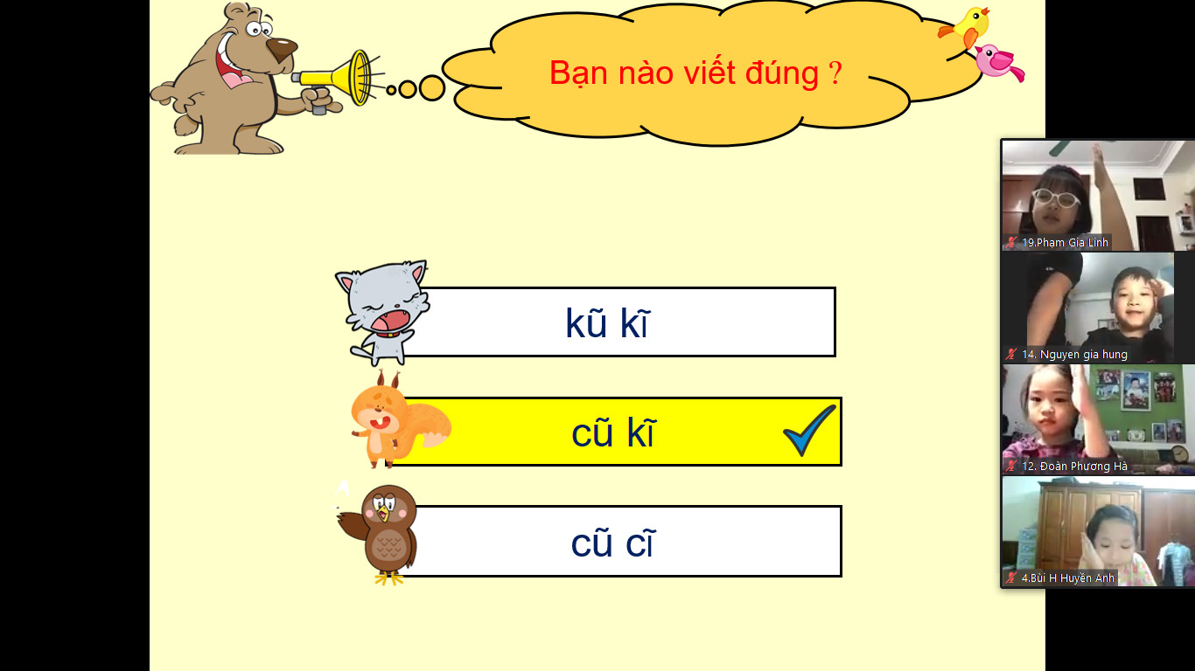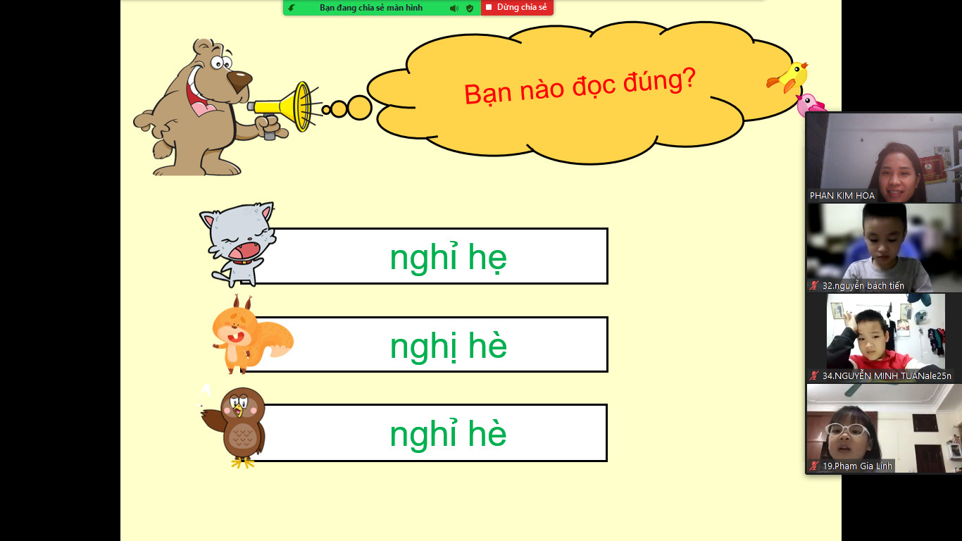
C. Hoạt động vận dụng, kết nối: Xây dựng trò chơi với mục tiêu giúp HS vận dụng kiến thức đã học vào thực tiễn.
VD1: Khi dạy Bài 38: ai – ay – ây; đưa trò chơi “Tìm trứng cho ngỗng” vào hoạt động vận dụng, kết nối
Mục tiêu:
Ôn lại những vẫn đã học
Rèn luyện sự nhanh nhạy, tự tin, năng lực ngôn ngữ, kết hợp với vốn kiến thức của cá nhân.
Chuẩn bị:
Phần mềm trò chơi
Lưu ý: Giáo viên có thể chọn các từ khác nhau để thay thế cho phù hợp với từng bài.
Cách chơi: Cả lớp sẽ cùng tham gia chơi, HS đọc bài theo khả năng của mình.
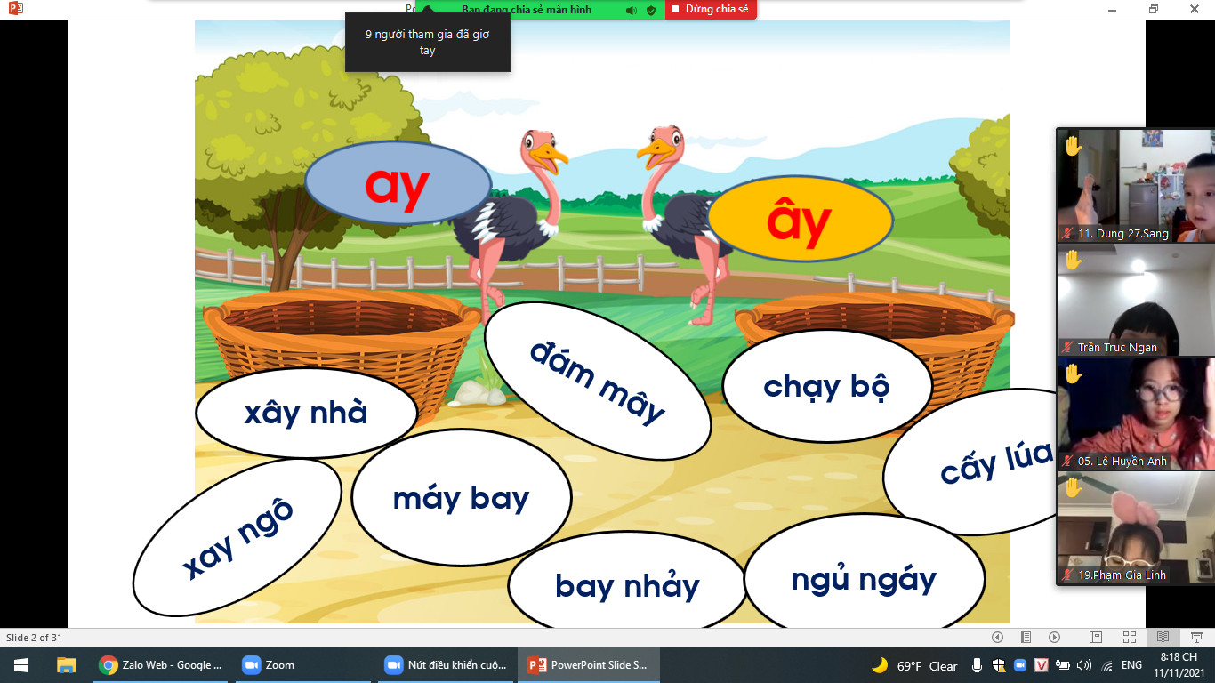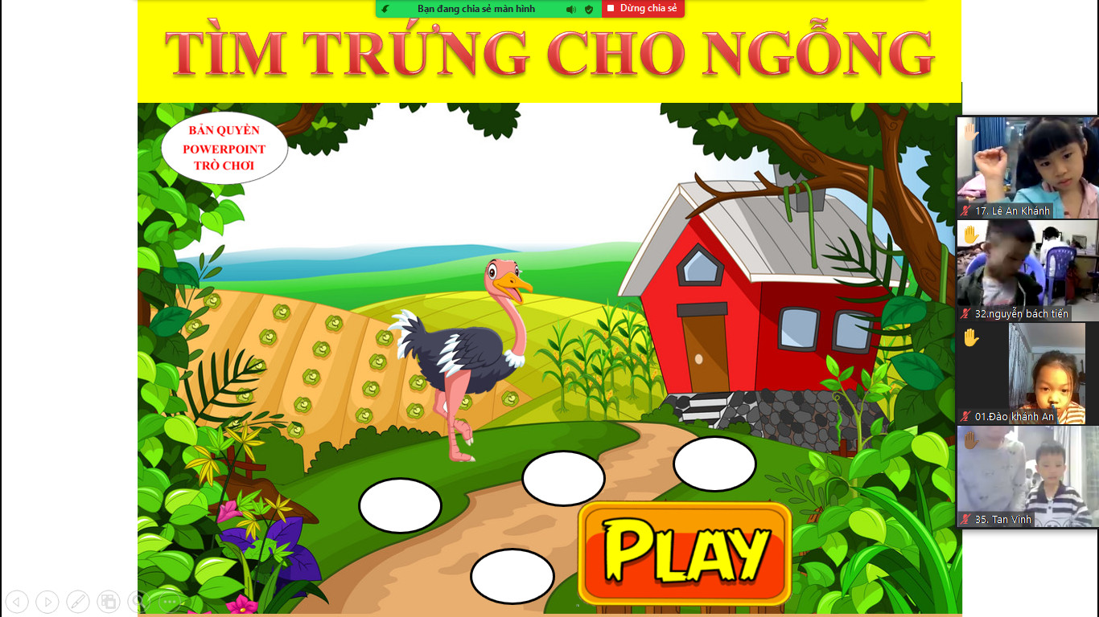
VD2: Khi dạy Bài 35: Ôn tập; đưa trò chơi “Tinh mắt nhanh tay” vào hoạt động vận dụng, kết nối.
Mục tiêu:
Hiểu nghĩa của từ để ghép đúng tranh
Rèn luyện sự nhanh nhạy, tự tin, năng lực ngôn ngữ.
Chuẩn bị:
Một số tranh (ảnh) các con vật.
Một số từ (ghi sẵn).
Lưu ý: Giáo viên có thể chọn các hình ảnh khác nhau để thay thế cho phù hợp với từng bài.
Cách chơi:
- Các bạn sử dụng công cụ bút màu khi học online để nối.
- 2 – 3 HS sẽ cùng tham gia chơi và lựa chọn bút khác màu, bạn nào nối được đúng và nhiều bạn đó sẽ chiến thắng.
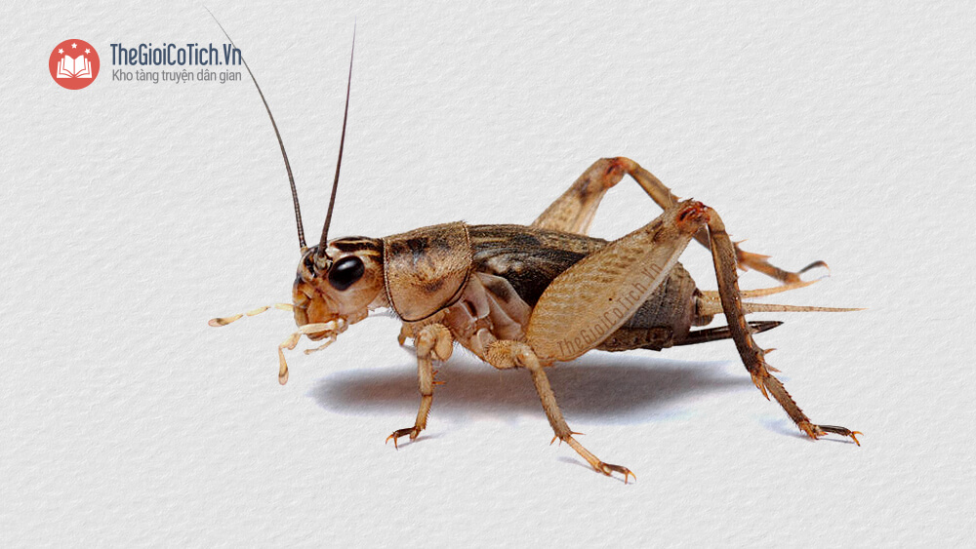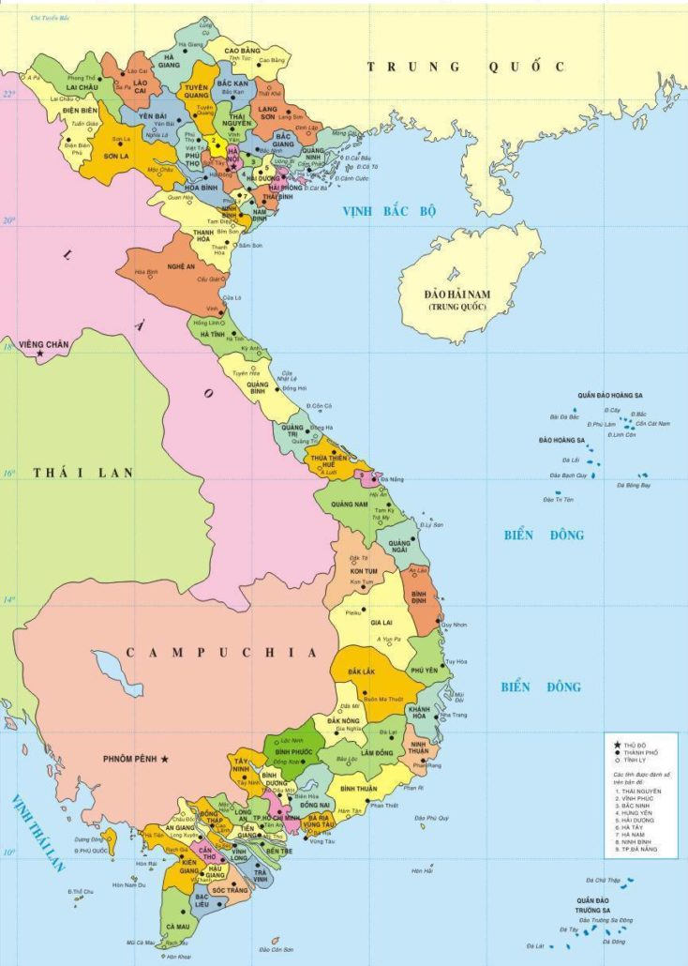
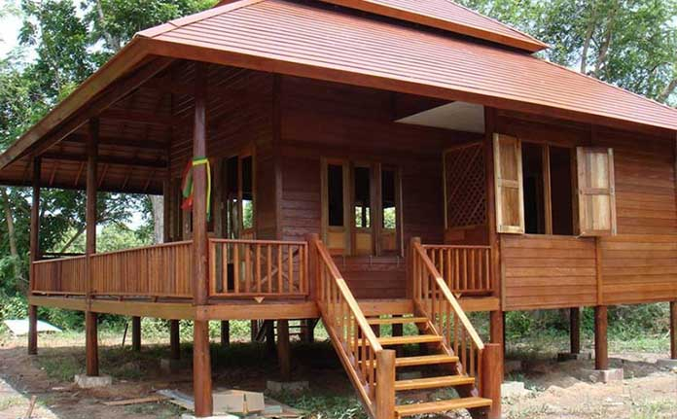

bản đồ
khăn len
con nhện
dế mèn
nhà sàn

=> Linh hoạt trong việc tổ chức trò chơi nhưng vẫn đảm bảo cách thức hoạt động trò chơi học tập như: Tổ chức thành các trò chơi học tập; cuộc thi; sưu tầm;… Có thể tổ chức trong lớp học trực tuyến, trực tiếp hoặc tổ chức ngoài trời, ngoài sân tuỳ thuộc vào yêu cầu của bài học.
3.3. Biện pháp 3: Sử dụng phần mềm trò chơi trên web
+ Blooket là web tạo trò chơi giải đố vui nhộn và dễ thương dành cho học sinh. Giáo viên sẽ tạo các bộ câu hỏi, sau đó khởi chạy trò chơi trên Blooket. Học sinh tham gia bằng cách nhập mã trên web, sau đó trả lời các câu hỏi trong thời gian thực bằng thiết bị di động. Học sinh có thể tham gia theo đội hoặc cá nhân, ai có câu trả lời đúng nhanh nhất sẽ thắng.
+ Kahoot là một ứng dụng trên nền tảng website, sử dụng để thiết kế những câu hỏi trắc nghiệm online và cho phép nhiều HS tham gia trả lời câu hỏi trong cùng một thời điểm. Trong quá trình tham gia chơi, Kahoot sẽ thông báo kết quả online để tăng độ hấp dẫn cho phần thi trắc nghiệm.
+ Gimkit có nhiều trò chơi kích hoạt khả năng sáng tạo. Học sinh sẽ kết nối thông qua mã trò chơi hoặc thông qua hệ thống lớp học để có thể chơi trên trình duyệt web. Những người tham gia sẽ cạnh tranh hoặc cộng tác trong một nhóm hoặc cả lớp. Khi bắt đầu trò chơi, giáo viên có thể lựa chọn nhiều chế độ và thông số trò chơi, thiết lập trò chơi và cân nhắc, theo dõi từng khóa học sau mỗi lượt chơi.
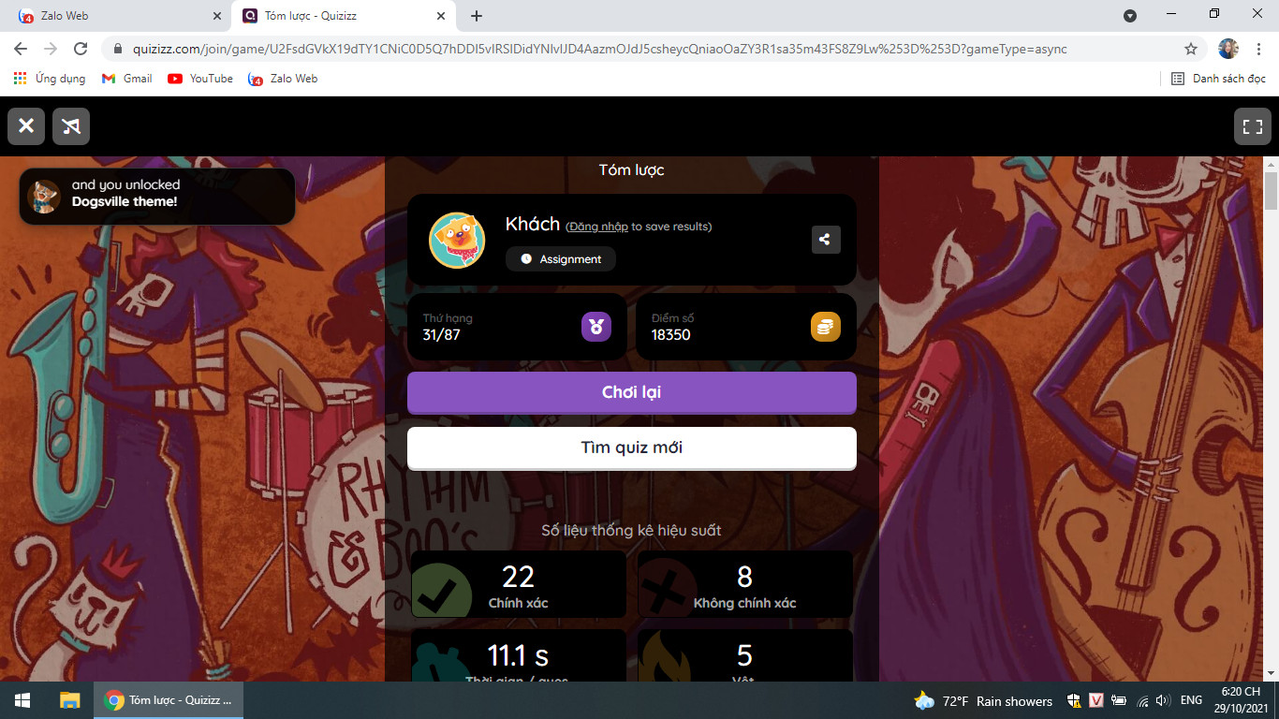+ Quizizz là một ứng dụng được dùng để kiểm tra kiến thức ở các môn học cũng như kiến thức xã hội thông qua hình thức trả lời trắc nghiệm. Các câu hỏi trắc nghiệm trong Quizizz thuộc nhiều danh mục với cấp độ khác nhau để học sinh thử sức, đánh giá trình độ của bản thân; hoặc giáo viên, phụ huynh có thể truy cập bộ câu hỏi do người khác chia sẻ để sử dụng trong giảng dạy, kèm cặp con em mình. Nhìn chung, Quizizz phù hợp với cả việc học tại nhà và trên lớp.
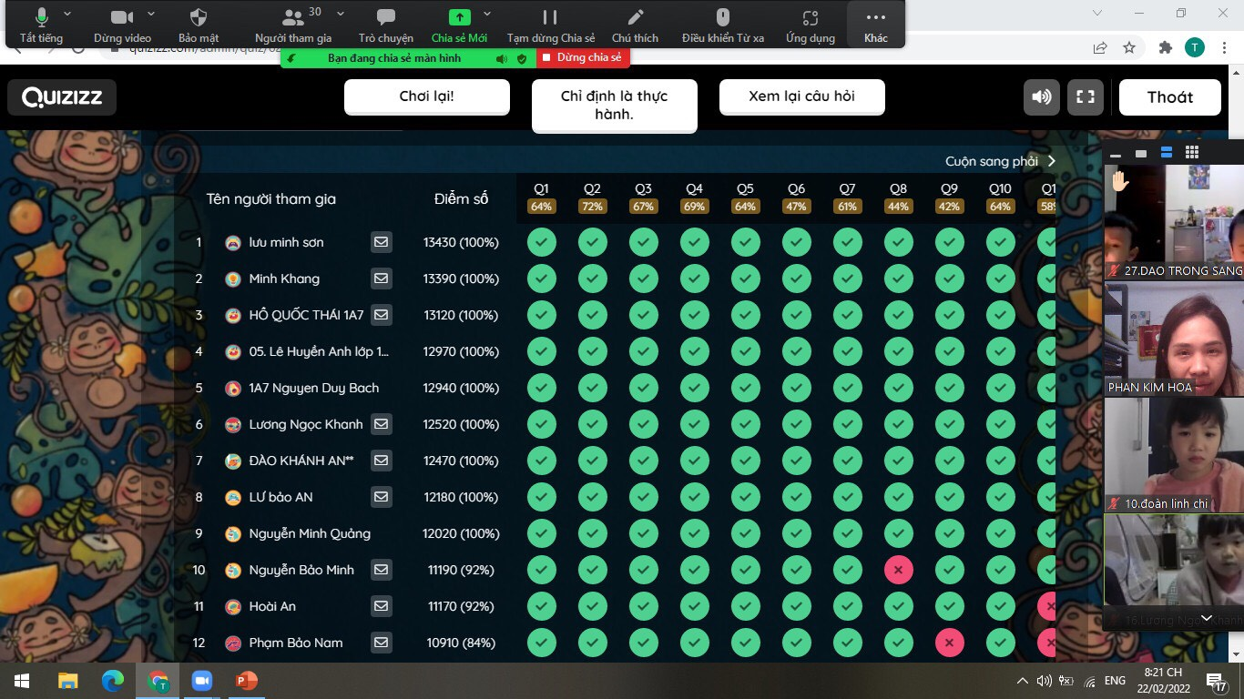* Tuy nhiên với HS lớp 1 khả năng thao tác trên máy tính và điện thoại còn rất hạn chế nên việc sử dụng các phần mềm trò chơi nói trên tôi sẽ linh hoạt, lựa chọn kĩ khi sử dụng.
- Cách tổ chức trò chơi cần phù hợp với điều kiện thực tế, đặc biệt trong giai đoạn dạy học trực tuyến.
3.4. Biện pháp 4: Thực hành làm bài ôn luyện kiến thức qua phần mêm trò chơi trên web
Để giúp HS có thể củng cố và khắc sâu kiến thức chủ động hơn, tôi thực hiện gửi bài theo hình thức trò chơi vào nhóm zalo của lớp để những HS nghỉ học hoặc muốn ôn luyện lại các kiến thức đã học có thể chơi đi chơi lại nhiều lần:

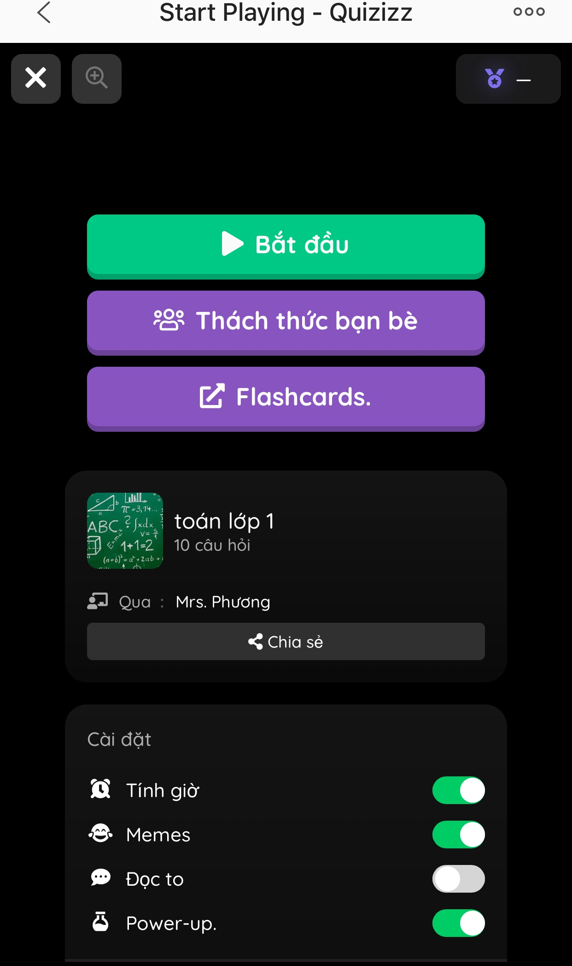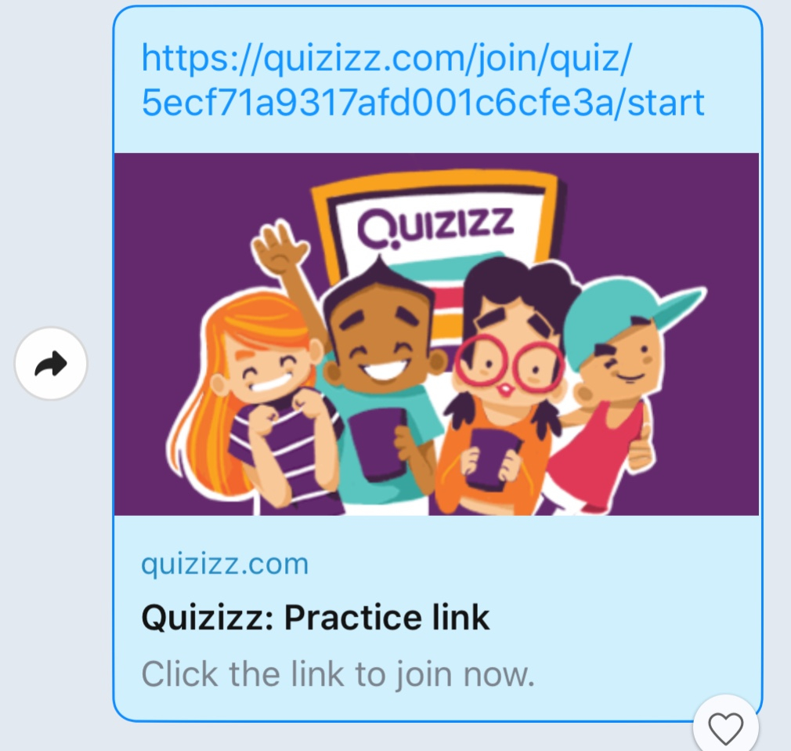

4. Hiệu quả SKKN
Đối với học sinh Tiểu học đặc biệt là học sinh lớp 1, với nhiều cách chơi khác nhau sẽ giúp học sinh “ học mà chơi, chơi mà học”. Học sinh thêm hứng thú học tập và tiếp thu bài tốt hơn.
Đặc biệt trong giai đoạn dạy học trực tuyến, giáo viên không thể cầm tay chỉ việc được đến từng học sinh mà chỉ đưa ra yêu cầu, phương pháp. Vậy nên việc tổ chức trò chơi trong các giờ học nói chung và trò chơi trong giờ học Tiếng Việt nói riêng là rất cần thiết vì để giúp học sinh phát huy được tính tích cực, tự giác, chủ động và sáng tạo.
Qua các trò chơi học tập, rèn luyện cho các em óc quan sát, trí nhớ phát triển, tư duy và tiếp thu bài có hiệu quả hơn. Thông qua trò chơi học tập, không chỉ làm cho các em hứng thú hơn trong học tập mà còn giúp các em tự tin hơn, có cơ hội khẳng định mình và tự đánh giá nhau trong học tập.
Trong đó tỷ lệ đánh giá, nhận xét thường xuyên môn Tiếng Việt như sau:
Tổng số học sinh: 35 em.
Năm học  2021- 2022 | KẾT QUẢ MÔN TIẾNG VIỆT
Năm học  2021- 2022 | HTT | % | HT | % | CHT | %
Tháng 9 | 7 | 20 | 22 | 62,8 | 6 | 17,2
Tháng 10 | 15 | 42,8 | 17 | 48,5 | 3 | 8,7
Tháng 11 | 19 | 54,2 | 15 | 42,8 | 1 | 3
Tháng 12 | 20 | 57,1 | 14 | 40 | 1 | 3
HHT: Hoàn thành tốt
HT: Hoàn thành
CHT: Chưa hoàn thành

II. KẾT LUẬN, KIẾN NGHỊ:

1. Kết luận
Tổ chức trò chơi học tập trong giờ học Tiếng Việt thích ứng với giai đoạn dạy học trực tuyến góp phần phát huy tính tích cực, chủ động và sáng tạo của học sinh, tăng cường hoạt động cá thể phối hợp với học tập, giao lưu. Gây hứng thú cho học sinh lớp 1 khi các em đọc chưa thông, viết chưa thạo, phát âm chưa tròn vành, rõ nghĩa.
Trò chơi học tập là một loại hình hoạt động vui chơi có nhiều tác dụng trong các giờ học đặc biệt trong giai đoạn dạy học trực tuyến. Trò chơi học tập tạo ra không khí vui tươi, hồn nhiên, sinh động trong giờ học. Nó còn kích thích được trí tưởng tượng, tò mò, ham hiểu biết ở trẻ. Giúp học sinh phát triển toàn diện về cả năng lực và phẩm chất.
2. Khuyến nghị
2.1. Đối với Sở Giáo dục và Đào tạo Hà Nội
Có những chuyên san, tài liệu gợi ý, hướng dẫn cụ thể để giáo viên tham khảo.
2.2. Đối với Phòng Giáo dục và Đào tạo quận Long Biên
Tổ chức các chuyên đề, hội thảo về đổi mới phương pháp dạy học ở môn Tiếng Việt nhiều hơn.
2.3. Đối với trường Tiểu học Ngọc Lâm
Tổ chức tập huấn chuyên sâu các phần mềm dạy học trực tuyến.

=> Kết thúc SKKN: Trên đây là những kinh nghiệm của tôi khi tổ chức trò chơi học tập trong giờ học Tiếng Việt thích ứng với giai đoạn dạy học trực tuyến. Tôi đã áp dụng và thấy rất hiệu quả, hữu ích trong công tác dạy – học.
Tuy nhiên để thành công hơn nữa, tôi mong nhận được những góp ý chân thành từ đồng nghiệp, hội đồng khoa học các cấp để sáng kiến này được áp dụng rộng rãi và thực sự có hiệu quả.
Tôi xin chân thành cảm ơn!
Long Biên, ngày 12 tháng 4 năm 2022
Tôi xin cam đoan đây là SKKN của mình viết, không sao chép nội dung của người khác.
Tác giả

Phan Kim Hoa
TÀI LIỆU THAM KHẢO
- Bùi Mạnh Hùng (Chủ biên). Sách giáo khoa Tiếng Việt 1 KẾT NỐI TRI THỨC VỚI CUỘC SỐNG. Nhà xuất bản GDVN.
- Bùi Mạnh Hùng (Chủ biên). Vở bài tập Tiếng Việt 1 KẾT NỐI TRI THỨC VỚI CUỘC SỐNG. Nhà xuất bản GDVN.
- Nguồn: Tài liệu tập huấn dạy học và kiểm tra, đánh giá kết quả học tập theo định hướng phát triển năng lực học sinh.
- https://hanhtrangso.nxbgd.vn/sach-dien-tu?classes&book_active
- Chuyên đề GV Tiểu học vụ GD – Tiểu học.
- Một số vấn đề cơ bản của chương trình Tiểu học mới – Đỗ Đình Hoan.
- Dạy lớp 1 theo chương trình Tiểu học mới – BGD và ĐT dự án phát triển GV Tiểu học.
- Phương pháp dạy học Tiếng Việt của BGD và ĐT vụ giáo viên
- GD Thủ đô – Sở GD và ĐT Hà Nội
- Sách thiết kế trò chơi học tập.
- Phần mềm trò chơi.
- Các tập san “ Thế giới trong ta”.
- Phương Anh (1996) - Vui chơi và sự phát triển của trẻ, Báo Khoa học & Đời sống.
- Phạm Minh Hạc (chủ biên) - Tâm lí học (tập 2), Nxb Giáo dục, Hà Nội.
- Trần Mạnh Hưởng, Nguyễn Thị Hạnh, Lê Phương Nga (2004) - Trò chơi học tập tiếng Việt, Nxb Thanh niên.
- Bạch Văn Quế (2002) - Giáo dục bằng trò chơi, Nxb Thanh niên.

